2026.04.07 软件修改意见汇总
问题一：目标过多时，图像显示不全。
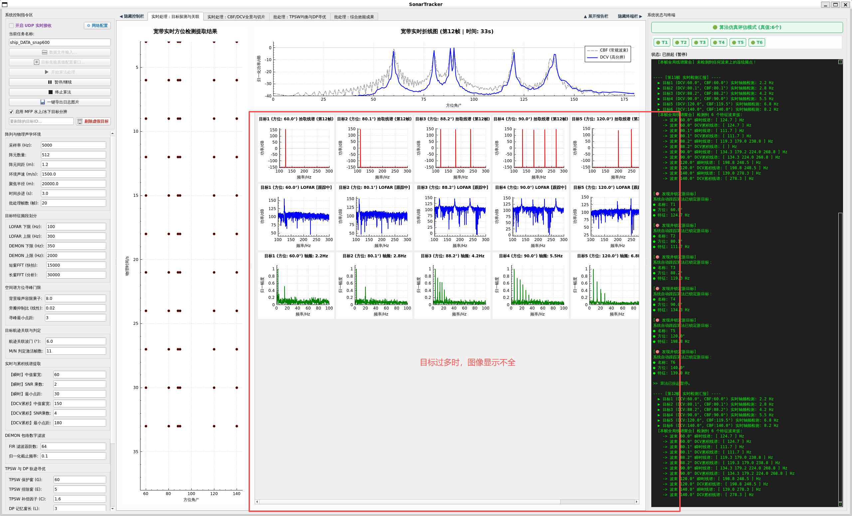
修改意见：宽度固定。从3行6列，改为三列六行。

问题二：目前界面各个处理模块固定在了软件内，无法一次性看到所有模块的处理效果，没办法多屏幕显示。
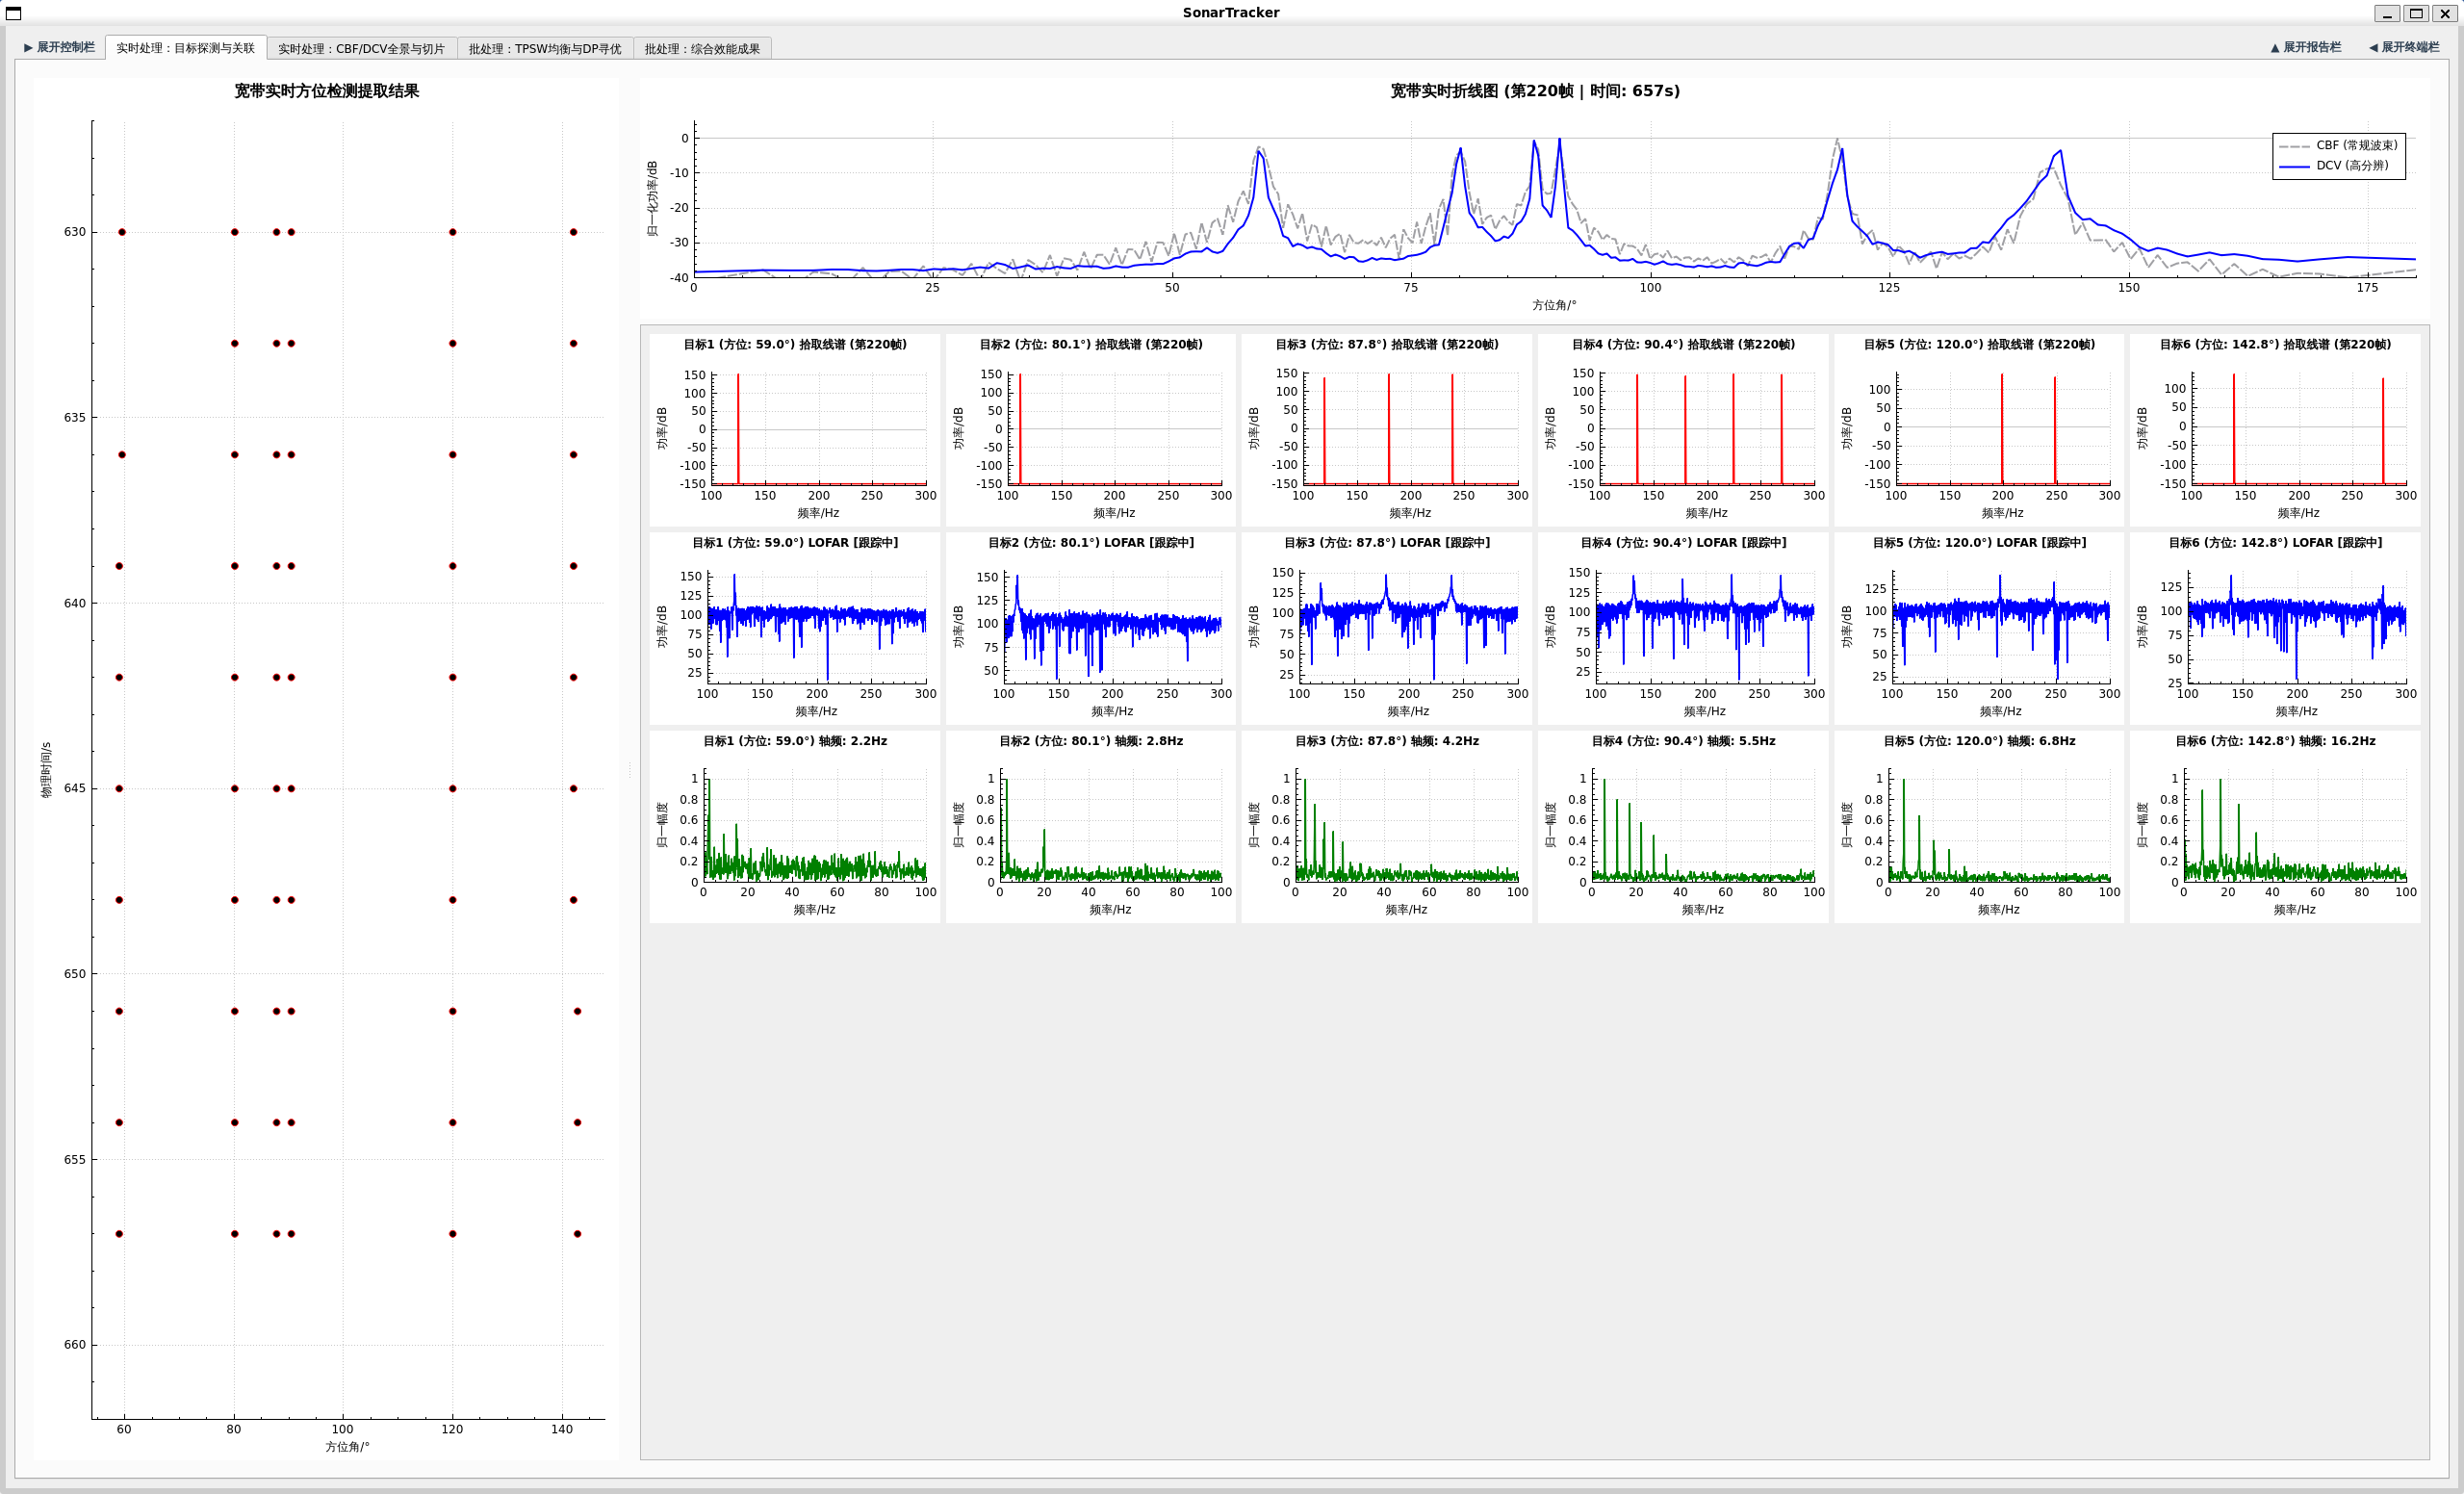
修改意见：将四个tab标签页，解耦合，独立显示，支持分屏显示。
问题三：统一风格，目前是白色背景
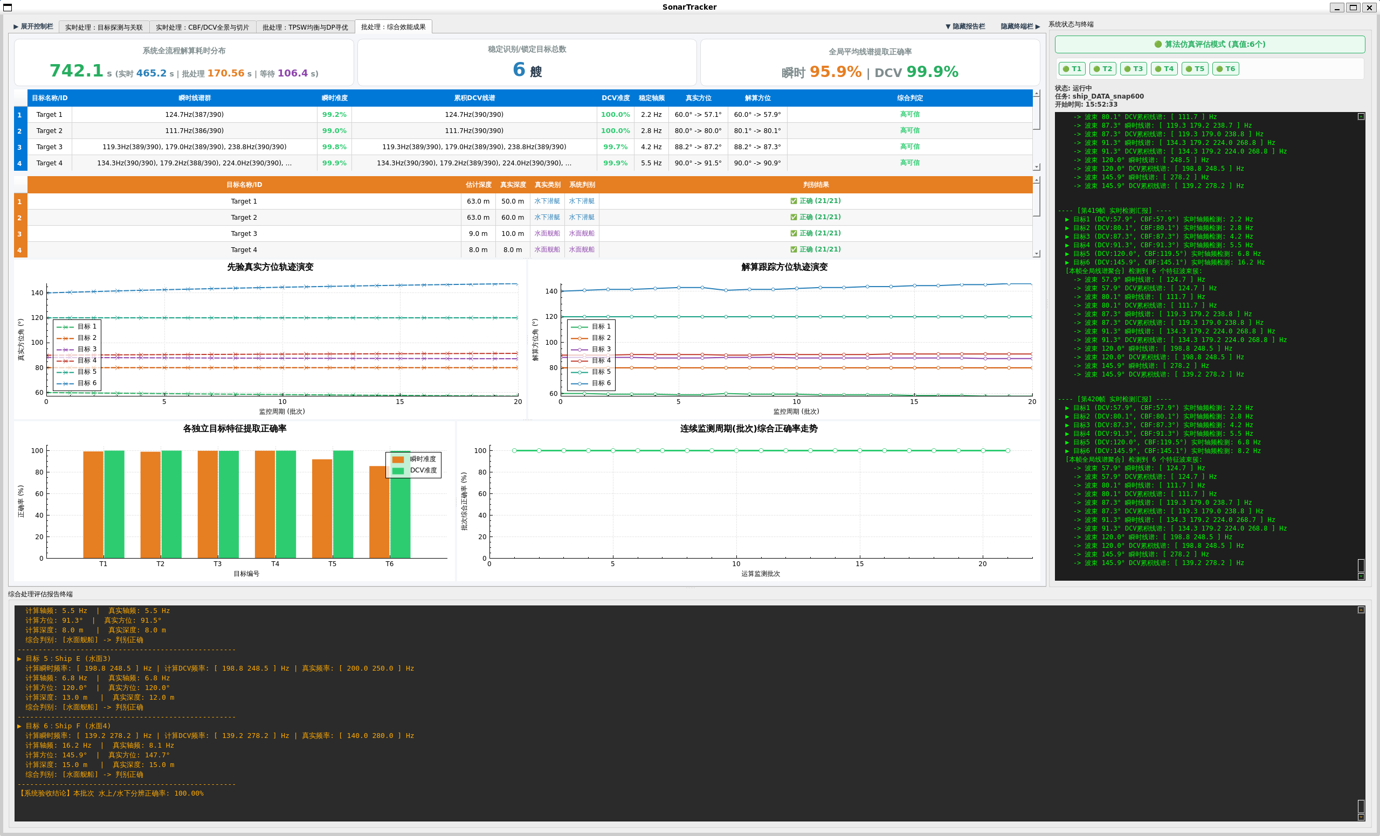
修改意见：修改成黑色背景，绿色输出。（下方输出日志也改成绿色）

问题四：色棒风格目前固定
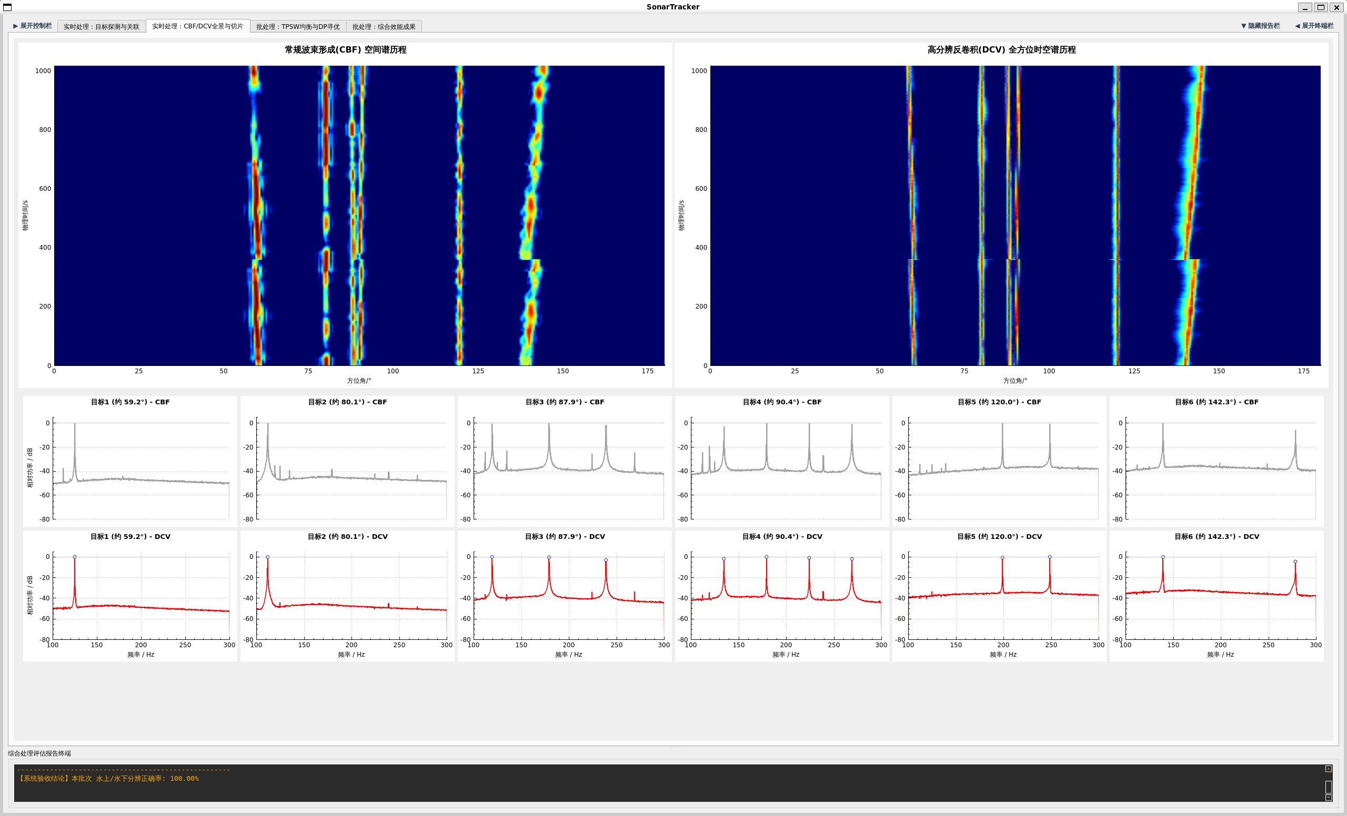
修改意见：色棒风格可调。tab3两个，tab4三个，同类热力图共有一个色棒。

问题五：目前存在绘图区混乱不明的问题。
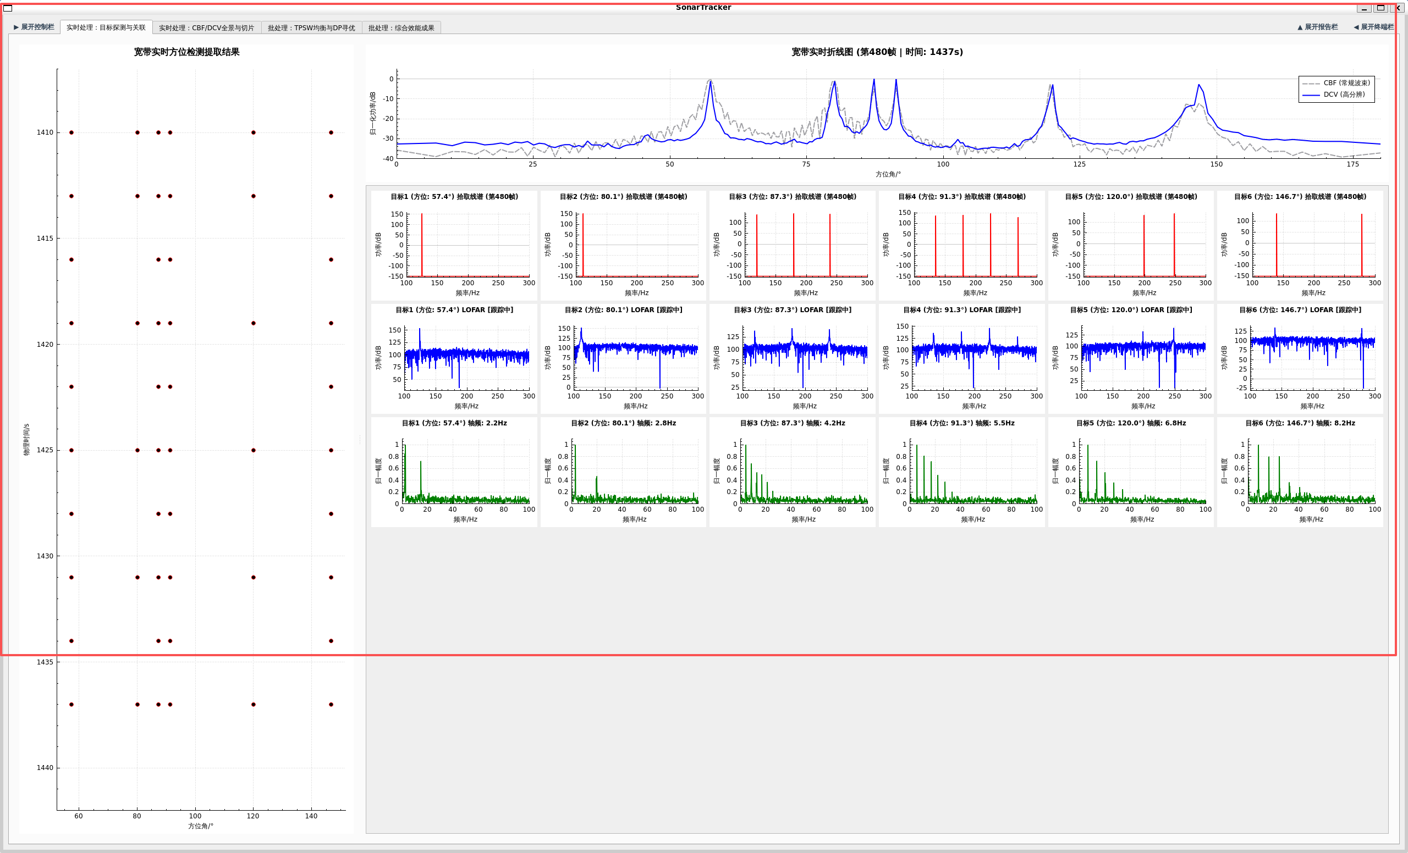
修改意见：添加独立的标题栏区分。

问题六：缺少本舰信息。
修改意见：在软件顶端添加信息 1.本舰经纬度 2.艏向角 通过UDP协议确认的信息。

